INSTITUTO FEDERAL DE EDUCAÇÃO, CIÊNCIA E TECNOLOGIA DO RIO GRANDE DO NORTE - IFRN
Campus Avançado lajes
Técnico de Nível Médio em Informática na Forma Integrado
GUILHERME AFONSO SÉRGIO AVELINO
RUAN BRASILEIRO DA SILVA
THALES RANGEL DO NASCIMENTO CÂMARA
SISTEMA DE DETECÇÃO DE INCÊNDIOS
Lajes – RN
2024
RESUMO

Ao longo da história das civilizações humanas, o fogo sempre foi e ainda é de extrema importância, mas se sair de controle pode ser também de alto risco. Com os avanços tecnológicos é possível desenvolver cada vez mais formas de prevenir e impedir os perigos que os incêndios causam. Sendo assim, o objetivo desse projeto é o de desenvolvimento e implementação de um sistema capaz de detectar e alarmar focos de incêndio em ambientes variados-. Este projeto terá como principal base a norma brasileira NBR 17240-2010 juntamente com pesquisas relacionadas ao tema e aos equipamentos. Para o desenvolvimento pretende-se usar a placa microcontrolador ESP32 unido a sensores de gás, luz e temperatura, juntamente com um microcomputador Raspberry Pi 3B+, que será usado como servidor que fará a comunicação entre os dispositivos e o banco de dados, que poderá ser visualizado através de um sistema de interface Web. Ao final do projeto tem-se a proposta de instalação desses dispositivos em salas, laboratórios e setores administrativos do IFRN – campus Lajes, com o intuito de promover uma melhor segurança para as pessoas que frequentam esses locais de forma diária.

Palavras-chave: Raspberry Pi. ESP32. Detector. Incêndio. Alarme. Servidor. Web

ABSTRACT

TKeywords:

SÚMARIO

1. INTRODUÇÃO 4
2. JUSTIFICATIVA 6
3. FUNDAMENTAÇÃO TEÓRICA 7
a. Tipos de sistemas de detecção 7
I. Sistemas de Detecção Convencionais 7
II. Sistemas de Detecção Endereçáveis 7
III. Sistemas de Detecção Analógicos 7
IV. Sistemas de Detecção Algorítmicos 7
b. Tipos de Detectores 8
I. Detectores de Fumaça 8
II. Detectores de Chama 8
III. Detectores de Temperatura 8
IV. Detectores de Gás 8
c. Central de Detecção de Alarme de Incêndio 9
d. Alertas Sonoros e Visuais 9
e. Tecnologias envolvidas 9
I. Sensor de Chama Digital Infravermelho 9
II. Sensor de Gás Mq–2 10
III. Sensor de Temperatura 11
IV. Placa Microcontrolador Esp32 11
V. Raspberry Pi 3B+ 12
4. OBJETIVO GERAL 13
5. METODOLOGIA DA EXECUÇÃO DO PROJETO 14
6. RESULTADOS ESPERADOS 15
REFERÊNCIAS BIBLIOGRÁFICAS 16

INTRODUÇÃO

Introdução
Qual a motivação do projeto?
Qual será a estrutura básica?
Qual o tema do projeto?

Iniciar falando o seu objeto de estudo e seu tema (o tema já deve trazer o problema na sua descrição), apresentar uma contextualização.

As ocorrências de incêndio ao longo da história trouxeram várias perdas, sejam elas econômicas, no ecossistema e nos seres humanos. Incêndios ocorrem por consequência do mau uso do fogo ou por causas naturais.
Segundo o site Gestão de Segurança privada, o fogo é uma reação química que consiste na liberação de luz e calor, também chamado de combustão, para que essa reação possa ocorrer é necessários três elementos que farão com que este processo seja iniciado, são eles: o combustível, que é o material que concede energia para a queima, o comburente, que é a substância que reage quimicamente ao combustível e o calor, que permite a reação entre combustível e comburente. Esses três elementos citados são o que chamamos de Triângulo de fogo, se eliminar qualquer um desse elementos o fogo se dá por vencido.

Figura 1 - Imagem ilustrativa do Triângulo de fogo
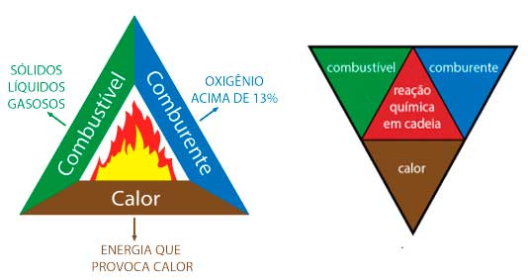
Fonte: site Gestão de Segurança Privada

Dessa forma, como maneira de proteção e de prevenir as ocorrências de incêndio, o homem ao longo da história estudou formas de combate, controle ou prevenção, acarretando novas técnicas, medidas e legislações.
Sendo assim, é perceptível o investimento imprescindível em sistemas para prevenir e combater incêndios em vários ramos do convívio humano, principalmente em ambientes públicos, onde há maiores riscos de curto-circuito ou sobrecargas em equipamentos ou instalações elétricas, sem contar o grande fluxo de pessoas que transitam nesses locais diariamente.

JUSTIFICATIVA
Justificativa

A justificativa deve responder: Por que executar o projeto?
Por que ele deve ser selecionado e implementado?
Aqui deve ficar claro que o projeto é uma resposta a um determinado problema percebido e identificado pela comunidade ou pelo proponente.)

Explicar a importância do seu projeto, o porquê é importante resolver a problemática do projeto.
Procure pensar em uma forma de vender a banca examinadora, qual a relevância do trabalho? Como ele contribuirá para o campus ou para o avanço da ciência? A justificativa nada mais é do que a tentativa de convencer que está lendo do pq se deve investir nesse projeto.
Se precisar faça conexões com outras pesquisas e descobertas, é importante ligar o tema do projeto com a realidade e com o desenvolvimento do conhecimento científico.
Escreva de forma persuasiva, mas assertiva, chame a atenção ao projeto, mas não encha linguiça.

O Instituto Federal de Ciência e Tecnologia do Rio Grande do Norte Campus Avançado Lajes oferece um sistema de combate a incêndios nos corredores, porém quando se trata de um sistema de prevenção dentro das salas de aula, servidores, laboratórios e demais ambientes não podemos colocar que temos um sistema de prevenção implementado. Em casos de início de incêndio dentro de uma sala ou outro espaço dentro dos arredores do campus, o sistema não irá identificar até que o fogo se alastre para os corredores, o que pode acarretar percas econômicas ou feridos antes mesmo do sistema entrar em ação.
Com isso, viu-se a necessidade de desenvolver e implementar um equipamento de prevenção, moderno e eficiente, capaz de auxiliar o IFRN campus Lajes na proteção da vida de quem convive em seus ambientes, sejam eles: professores, funcionários, estudantes, como também na garantia de segurança de seus bens materiais, podendo ser danificados ou destruídos em caso de incêndio dentro de um local fechado.

FUNDAMENTAÇÃO TEÓRICA

Apresentar um resumo do que já foi feito por outras pessoas autoras sobre o tema do projeto.
Apenas para esclarecer, pode-se dizer que é uma pesquisa prévia sobre o tema estudado.
Ao usar a ideia de outras pessoas no seu trabalho, você deve fazer citações conforme as normas da ABNT.

Tipos de sistemas de detecção

Sistemas de Detecção Convencionais
Segundo a ABNT NBR – 17240 de 2010, os sistemas de detecção convencionais são aqueles que possuem um ou mais circuitos de detecção, sendo cada um desses instalados em uma determinada área. A central deste circuito irá identificar apenas a área protegida pelo circuito, sem apontar o ponto onde se deu o princípio do incêndio. Geralmente são de baixo custo fáceis de utilizar, também exigindo manutenção periódica. Esse sistema não permite ajuste do nível do alarme dos dispositivos de detecção via central do alarme.

Sistemas de Detecção Endereçáveis
De acordo com a ABNT NBR – 17240 de 2010, os sistemas de detecção endereçáveis são os que possuem um ou mais circuitos de detecção nos quais diferente dos convencionais, cada um tem um endereço, sendo possível a detecção individual. Esse sistema é indicado para grandes áreas. Esse sistema não permite ajuste do nível do alarme dos dispositivos de detecção via central do alarme.

Sistemas de Detecção Analógicos
Sistemas de detecção analógico é um sistema de detecção endereçável no qual a central monitora continuamente os valores de temperatura e fumaça dos dispositivos de detecção, comparando com os valores previamente definidos para aquela instalação, sendo possível nesse sistema o ajuste do nível de alarme dos dispositivos de detecção via central, como dito na norma NBR – 17240 de 2010.

Sistemas de Detecção Algorítmicos
Sistemas de detecção algorítmico é um sistema de detecção analógico que possuem um ou mais critérios de avaliação de medições do ambiente em função do tempo, onde esses sinais são comparados por um sistema de lógica previamente programado para ativação do alarme, como descrito pela ABNT na norma NBR – 17240 de 2010. Os detectores monitoram continuamente os valores de seus elementos sensores, são capazes de realizar tomadas de decisões e de se comunicar com a central, informando seu estado de alarme, pré-alarme, falhas, entre outros. De todos os sistemas apresentados anteriormente, este o é o menos vulnerável a falsos alarmes, sendo o mais confiável dos sistemas.

Tipos de Detectores

Detectores de Fumaça
Este é um tipo de detector que funciona com o monitoramento de ambientes que contêm materiais com características de combustão através da fumaça, segundo a ABNT NBR-17240.
Existem dois tipos de sensores mais comuns de serem utilizados, são eles os fotoelétricos e os iônicos, sendo o iônico mais sensível e mais comum em residências e edifícios.

Detectores de Chama
Esses são detectores capazes de identificar a chama através de sensores óticos, segundo a norma NBR-17240. Esses detectores podem funcionar por meio de raios ultravioletas ou por raios infravermelhos, o primeiro, apesar de ter uma detecção muito rápida, pode ser enganado facilmente pela própria luz solar ou por relâmpagos, já o segundo tem três tipos de sensores diferentes, capazes de detectar a chama e ainda sim medir a falha, assim evitando alarmes falsos.

Detectores de Temperatura
São detectores usados para o monitoramento de ambientes com materiais que geram muito calor no início da combustão. Ele é indicado para locais propícios a desenvolvimento de incêndio e a altas temperaturas ou quando os detectores de fumaça não conseguem ou não podem ser acionados por algum motivo.
Existem dois tipos de detectores de temperatura mais usados, que são os de temperatura fixa, onde o sensor só irá indicar o incêndio quando atingir uma certa temperatura determinada, e os detectores de temperatura termovelocimétricos, que irá indicar o incêndio pela velocidade do aumento de temperatura.

Detectores de Gás
Detectores de gás são usados para medir a concentração de determinados gases no ar do local em que ele está inserido. Além de ser usado para detectar focos de incêndio ele também é muito usado para prevenir a exposição a substâncias tóxicas, segundo a norma NBR-17240.
Por mais que esses detectores sejam bastante confiáveis na maioria das vezes, o seu funcionamento depende de manutenções e calibrações constantes, além que o tempo de vida depende da quantidade de exposição a gases em que ele é submetido.

Central de Detecção de Alarme de Incêndio
Se trata do local central onde todo o sistema irá funcionar, é onde ocorre o registro todos os eventos ocorridos, supervisiona os detectores e conduz as ações programadas na sua configuração, assim dando ao usuário as indicações necessárias caso ocorra algum incêndio ou falha em algum elemento.
Para isso a central precisa ser colocada em algum local apropriado para a sua instalação, como previsto na norma NBR – 17240. Seguindo as recomendações, a central irá assegurar um bom funcionamento e um ambiente confiável e seguro com relação a prevenção de incêndios.

Alertas Sonoros e Visuais
Segundo a ABNT NBR – 17240, estes devem ser instalados em locais de trânsito de pessoas para o caso de emergências. Quando é feito um disparo do sistema de alarme e detecção, sua função é emitir sinais sonoros ou visuais para que as pessoas nos locais possam sair e dar início aos procedimentos de evacuação, segurança e combate ao incêndio, por isso os Alertas Sonoros e Visuais devem ser instalados em locais como áreas de trabalho, corredores e saídas de emergência.
É importante ressaltar que os alertas visuais são de extrema necessidade estarem em locais onde pessoas com deficiência auditiva tenham acesso. Devem ser colocados em quantidades o suficiente para serem visualizados ou ouvidos, além de ter que serem supervisionados pela central com relação as suas ligações por fios e cabos.

Tecnologias envolvidas
Após um estudo feito com base na ABNT NBR – 17240 de 2010, foi decidido as tecnologias e equipamentos que serão usadas no projeto com o intuito que tudo funcione de acordo com as especificações presentes na norma.

Sensor de Chama Digital Infravermelho
Segundo o próprio fabricante, o funcionamento desse sensor se baseia em detectar ondas de luz emitidas pela chama com frequências de 760 nm a 1100 nm (OEM, 2015). É possível ajustar sua sensibilidade pelo potenciômetro presente em sua placa.
Figura 2 - Sensor de Chama Digital Infravermelho 5mm
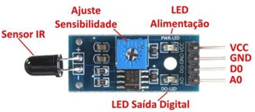
Fonte: Eletricidade Sem Segredos (2017)

A sua saída analógica é capaz de fornecer o calor captado pelo sensor infravermelho, mas a saída digital só irá fornecer um sinal quando esse nível de calor atingir um certo nível determinado pelo trimpot, importante ressaltar que a saída digital só retorna dois estados de valor que são os zeros e uns também chamados de ligado e desligados (Eletricidade Sem Segredos, 2017).

Sensor de Gás Mq–2
Este é um sensor de gás e fumaça que segundo o site blog da robótica (2023), é capaz de identificar concentrações de GPL (Gás Liquefeito de Petróleo), fumaça, álcool, propano, metano, hidrogênio e monóxido de carbono, sendo que pode variar de 200 10000ppm (partes por milhão), mas ele não é capaz de identificar os tipos de gases diferentes, por tanto ele deve ser usado para medir a densidade de um gás específico já conhecido.
O funcionamento desse sensor de dá por meio de uma saída digital e analógica, sendo a saída digital responsável por identificar a presença de um gás acima do ajustado em seu potenciômetro, e a saída analógica podendo indicar a concentração e a variação desse gás, pois sua saída aumenta e diminui de acordo com a concentração do gás no ar.
Figura 3 - Sensor de Gás MQ-2
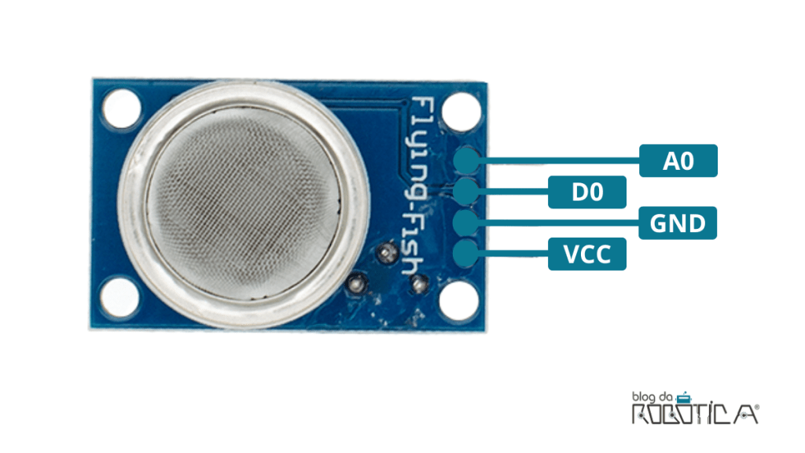
Fonte: Blog da Robótica (2023)

Sensor de Temperatura
O sensor de temperatura LM35 é encontrado em vários tipos de encapsulamento e é produzido por diversos fabricantes diferentes, mas apesar disso o funcionamento desse tipo de sensor não varia (Manual da Eletrônica). O funcionamento deste sensor se baseia em uma saída de tensão elétrica proporcional a temperatura em C° (Grau Celsius), a proporção de tensão elétrica é de 10mV para cada C°, ou seja, a cada 10mV adicionado a tensão do sensor é contabilizado 1 C°, sendo que ele é capaz de medir temperaturas que variam de -55C° até 150C°.
A precisão de suas medições pode variar entre +/-0,4ºC até +/-1,5ºC, dentro da faixa de temperatura que foi citada anteriormente, diferente dos demais citados esse sensor não se faz necessário a calibração.
Figura 4 - Sensor de Temperatura LM35
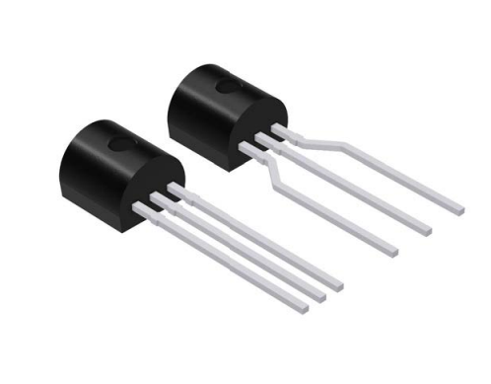
Fonte: Datasheet do sensor (2024)

Placa Microcontrolador Esp32
O ESP32 é um potente microcontrolador com circuitos WIFI e Bluetooth já embutidos em sua placa, além de ter dois núcleos de processamento (dual core) o que torna o carregamento de programas mais rápido e leve (Blog Eletrogate 2024). Além disso tudo ele também tem compatibilidade com a IDE do Arduino, o que facilita a programação e a disponibilidade de diversas bibliotecas.
Figura 5 - Placa ESP32
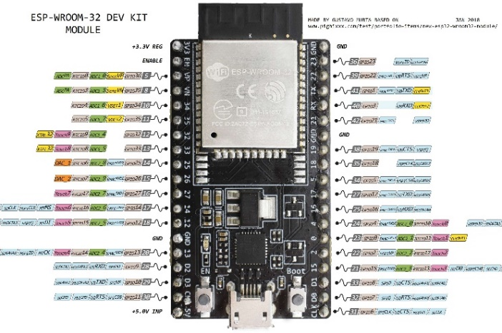
Fonte: Blog Eletrogate 2024

Raspberry Pi 3B+
O Raspberry Pi é uma linha de microcomputadores vendidos a uma média de preço de U$ 35, segundo o site TechTudo a versão 3B+ conta com uma conexão WIFI dual band, quatro portas USB 2.0 com uma taxa de transferência de até 300Mb/s, memória RAM de 1GB (Porém é encontrado versões com até 8GB), Bluetooth 4.2, interfaces de áudio e vídeo e uma alimentação por microUSB.
Tendo isso em mente o Raspberry Pi se torna um ótimo microcomputador para fazer a ligação entre os dispositivos e armazenagem de dados coletados por meio de um servidor e conexões WIFI ou Wireless, assim se tornando a Central de Detecção de Alarme de Incêndio que deve monitorar de forma contínua os detectores, além de receber os dados enviados pelos asp32, organizar e os armazenar em um Banco de Dados e lançar essas informações para o site, a fim de permitir o uso a partir desse meio.
Este servidor também será responsável para a configuração remota dos detectores já ligados a rede, além de cadastrar e conectar novos detectores de forma remota, onde estas funções só poderão ser atualizadas a partir de um usuário de administrador do sistema.

Figura 6 - Raspberry Pi 3B+
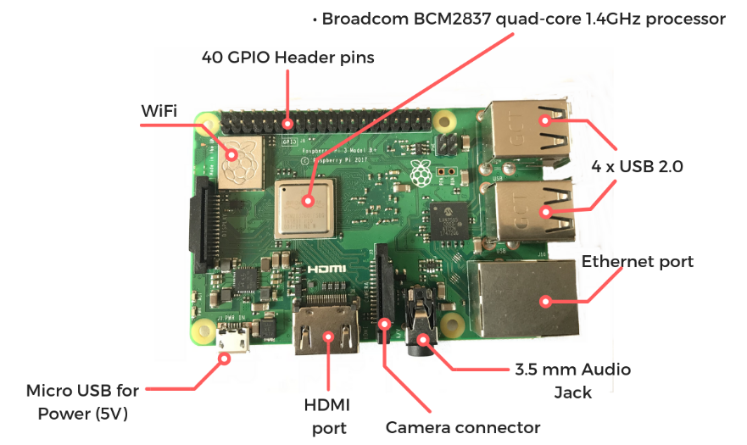
Fonte: O’REILLY (2024)

OBJETIVO GERAL
Define o que será feito, explicar, entender, analisar, realizar uma coleta de dados, interpretar informações.

Este projeto tem como objetivo a elaboração e implementação de um protótipo de monitoramento e detecção dos três principais fatores de ocorrência de incêndio: Chama, Gás e Temperatura. Este dispositivo será conectado a um servidor com um sistema web capaz de armazenar os dados registrados pelos sensores em um banco de dados, e mostrar ao usuário o local e o histórico de registros na área monitorada, assim aumentando a segurança dos ambientes protegidos e adequando as normas preventivas.
Este sistema deve assegurar a detecção e a entrega das informações de registro nos locais que ele está inserido, assim garantindo que qualquer anormalidade ou indício de incêndio detectado seja informado e alertado de forma imediata, tornando a evacuação do local e o controle do fogo bem mais rápido.
Isso irá garantir a segurança das pessoas que convivem diariamente nesse ambiente, evitando acidentes envolvendo fogo, além de garantir a integridade física da instituição, uma vez que o combate às chamas pode ser mais rápido, assim diminuindo os danos materiais o máximo possível.

METODOLOGIA DA EXECUÇÃO DO PROJETO

São as técnicas para obter informações, levando em consideração os tipos de pesquisa.
Aqui nós falamos sobre o uso de ferramentas de laboratório, se tiramos informações de livros, os gastos gerais para o desenvolvimento, entre outras opções.

- Estudo das normas brasileiras de combate a incêndios (NBR - 1720)
- Estudo das tecnologias e ferramentas
- E os futuros testes do sistema e do servidor

O desenvolvimento deste projeto tem como base estudos das normas necessárias para a detecção de incêndios de forma correta, sendo a referência as normas criadas pela ABNT, descritas no documento NBR – 17240 de 2010, que é específico para esse tipo de sistema. Estas garantem as noções necessárias para guiar o projeto, em relação ao entendimento de diversos tipos de sistemas de detecção e alarme de incêndios.
Além disso, também serão feitos estudos sobre tecnologias e componentes que serão utilizados, desde os sensores que irão fazer o monitoramento dos aspectos necessários para o surgimento do fogo, até a escolha do melhor componente para a criação do servidor, cada um visando a melhor eficácia e garantia de execução. Com o conhecimento do que é necessário para o desenvolvimento do projeto, foi feito a seleção dos componentes que serão usados para cada parte do sistema, desde os sensores, placa microcontroladora até o servidor.
Por fim, durante o desenvolvimento do sistema, serão feitos diversos testes para análises e correções de possíveis erros para que tenha o máximo de eficiência possível quando finalizado.

RESULTADOS ESPERADOS

Espaço específico para explicar o que se espera alcançar com os objetivos específicos.

Ao final deste projeto, é esperado a conclusão de um dispositivo de detecção de princípios de incêndio, efetivo e eficaz, conectado junto de outros sistemas, sendo um servidor ligado a um banco de dados e com um sistema Web, onde um usuário poderá visualizar os registros de monitoramento de todos os dispositivos ligados ao servidor.
Em caso de algum registro de anormalidade ou de algum indício de fogo, conforme descrito pelas normas da ABNT previsto no documento NBR – 17240, todos os dispositivos ligados ao sistema serão alertados e soarão um alarme, assim alertando a todos no ambiente e prevenindo acidentes ou mais perdas materiais do que as inevitáveis.

REFERÊNCIAS BIBLIOGRÁFICAS

Dar os créditos pelas fontes de pesquisa para não se enquadrar em plágio.
De acordo com as normas da ABN T, as referências devem seguir uma ordem lógica:
Ordem alfabética única:
Em primeiro lugar, observe a ordem alfabética. Inicie pelo sobrenome do autor. Em caso de entidades autoras, a regra é seguir pelo título da entidade.
Espaçamento simples:
Também não se esqueça de alinhar todas as referências à margem esquerda.
Título em destaque:
O destaque pode ser feito em itálico, sublinhado ou negrito. Subtítulos não recebem destaque.
Sobrenomes em caixa alta:
Os sobrenomes apenas com letras maiúsculas.
ABNT. NBR–17240-2010. Disponível em: https://www.studocu.com/pt-br/document/universidade-de-caxias-do-sul/projeto-de-ppci/nbr-17240-2010-deteccao-e-alarme/36418801. Acesso em: 17 mar. 2024.

ALVES, P. Sensor de temperatura LM35, características e aplicações! Disponível em: https://www.manualdaeletronica.com.br/sensor-temperatura-lm35-caracteristicas-aplicacoes/. Acesso em: 24 mar. 2024.

ELETROGATE. Conhecendo o ESP32 - Introdução (1). Disponível em: https://blog.eletrogate.com/conhecendo-o-esp32-introducao-1/. Acesso em: 23 mar. 2024.

ENGENHARIA, GSD. A internet das coisas (IoT) e os sistemas de alarme e detecção de incêndios. Disponível em https://www.gsdengenharia.com.br/a-internet-das-coisas-iot-e-os-sistemas-de-alarme-e-deteccao-de-incendios/. Acesso em 21 mar. 2024;

GZECAM, P. P. Sensor de Radiação infravermelha (IR), de luz solar ou de chama com Arduino. Disponível em: https://eletricidadesemsegredosblog.wordpress.com/2017/09/06/sensor-de-radiacao-infravermelha-ir-de-luz-solar-ou-de-chama-com-arduino/. Acesso em: 23 mar. 2024.

FEATURES, 1.; DESCRIPTION, 3. LM35 precision centigrade temperature sensors. Disponível em: https://www.ti.com/lit/ds/symlink/lm35.pdf. Acesso em: 24 mar. 2024.

MARCONDES, J. S. Teoria Básica do Fogo - Conceito e Triângulo do Fogo. Disponível em: https://gestaodesegurancaprivada.com.br/teoria-basica-do-fogo/. Acesso em: 22 mar. 2024.

Paulo Arquino. Usando MySQL.MariaDB com Raspberry Pi4 ► Aula 27. YouTube, 01 jul. 2020. Disponível em: https://youtu.be/elUdr1z0PHQ?si=yz4_MyFekmZlFg4Z.. Acesso em: 21 mar. 2024

Raspberry Pi 3B+. Disponível em: https://www.techtudo.com.br/tudo-sobre/raspberry-pi-3b/. Acesso em: 24 mar. 2024.

VIANA, C. C. Como utilizar sensor de gás/fumaça MQ-2 com Arduino. Disponível em: https://www.blogdarobotica.com/2023/07/04/como-utilizar-sensor-de-gas-fumaca-mq-2-com-arduino/. Acesso em: 23 mar. 2024.

